
PROJETO DE AUTORIZAÇÃO DE FUNCIONAMENTO DE CURSO TÉCNICO

UNIDADE DE GUARAMIRIM

CURSO TÉCNICO EM ELETROMECÂNICA

Autorizado pela Resolução do Conselho Regional do SENAI/SC nº 008/2014

EIXO TECNOLÓGICO
CONTROLE E PROCESSOS INDUSTRIAIS

Cidade e Data
Guaramirim, 20/02/2014

SUMÁRIO

Identificação do Curso e do Estabelecimento de Ensino. 3
1. Demanda 4
2. Justificativa e objetivos do curso 6
3. Requisitos de Acesso 7
4. Perfil Profissional de Conclusão 8
5. Organização Curricular 5
5.1 Flexibilidade Curricular 9
5.2 Itinerário do Curso (representação gráfica do percurso de formação/fluxograma) 10
5.3 Matriz Curricular 11

Identificação do Curso e do Estabelecimento de Ensino.
CNPJ: | 03 774 688 / 0047 - 38
Razão Social: | SENAI/SC em Guaramirim
Nome de Fantasia | SENAI/SC em Guaramirim
Esfera Administrativa: | Particular
Endereço (Rua, No): | Rua José Dequech, s/n, Centro
Cidade/UF/CEP: | Guaramirim
Telefone/Fax: | (47) 3373-3020
E-mail de contato: | jaragua@sc.senai.br
Site da unidade: | www.sc.senai.br

Habilitação, qualificações e especializações:
1 | Habilitação: | Técnico em eletromecânica
1 | Carga horária da fase escolar: | 1280 h
1 | Carga horária com TCC: | 1350 h
1 | Carga horária com estágio: | 1550 h
1.1 | Qualificação: | Eletromecânico de Manutenção
1.1 | Carga Horária: | 320 h

PLANO DE CURSO

Demanda

O setor Metal Mecânico é um dos que mantém seu crescimento nos últimos anos, e em conseqüência desse crescimento surgiram novas vagas a serem preenchidas, principalmente com o início da duplicação da BR280, com a chegada da montadora BMW na cidade vizinha Araguari, e com novas fábricas se instalando ao longo da BR280 na região de Guaramirim.

Para os profissionais com formação técnica em Mecânica os principais segmentos do mercado que absorvem esse tipo de mão de obra são as empresas metalúrgicas fabricantes de peças, serviços, manutenção industrial, projetos mecânicos, processos de fabricação na área de usinagem Tornearia, Fresagem ou Centros de Usinagem CNC (Comando numérico computadorizado), assistência técnica entre outros.

O mercado de trabalho regional apresenta-se de forma bastante dinâmica. Seja pelo ingresso de novos trabalhadores no mercado ou pelo crescimento profissional dos já existentes. Esta dinâmica abre um amplo espaço para o desenvolvimento profissional seja pela formação técnica ou por qualificações específicas.
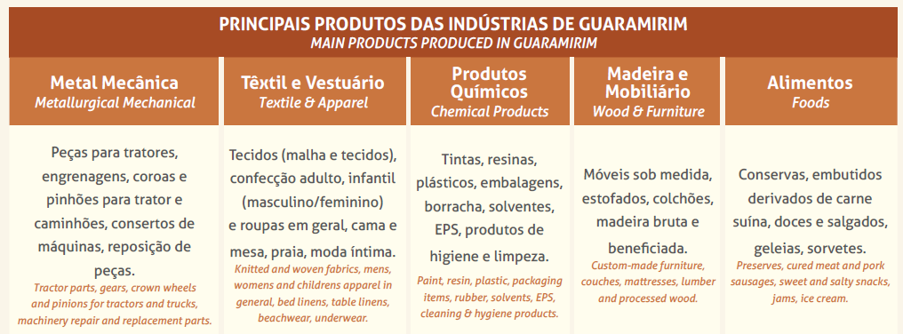
Fonte: Guia:Guaramirim naturalmente estratégico

A importância da projeção de novos empregos nos diversos segmento dá-se pelas grandes e médias empresas na região, necessitando de pessoas qualificadas.
Das ocupações que apresentam um maior crescimento estimado para o período, e para as necessidades da região de Guaramirim, o Técnico em Mecânica, é um dos que oferece oportunidade de sucesso, pois atualmente a cidade não apresenta nenhuma concorrência para esta área, sendo oferecido pela primeira vez o curso na cidade.
Em diversas reuniões com a ACIAG (Associação Industrial de Guaramirim), o presidente sr. Laurico Caviquioli (que também é proprietário da empresa Alenice), juntamente com os demais associados, vem solicitando ao SENAI em Jaraguá do Sul, que ampliem a oferta de cursos técnicos na cidade, nas áreas de Mecânica, eletromecânica e vestuário. Visto o crescimento e projeção da cidade com a instalação de novas industrias na Rodovia BR 280, que está em processo de duplicação, bem como a instalação de novas industrias nas cidades vizinhas, como a mais recente montadora BMW em Araquari, com previsão de inicio de produção para segundo semestre de 2014.
A prefeitura, representada pelo Prefeito Lauro e secretaria de desenvolvimento econômico sr. Moacir Mafra, também estão em parceria com o SENAI para que seja oferecido cursos nas áreas solicitadas neste projeto, pois é um dos planos deste mandato aumentar a oferta de cursos profissionalizantes para jovens e adultos, com a perspectiva de permanecerem em Guaramirim para os estudos e para o trabalho.
Outro aspecto, é que a partir deste ano (2013) estamos formando para o mercado 4 turmas de aprendizes nas áreas de ajustagem mecânica e Vestuário, e que são potenciais alunos para os cursos técnicos.
Considerando o vasto campo de atuação e o grande número de empresas existentes em nossa região, justifica-se a criação no SENAI/SC – Guaramirim do curso Técnico em Mecânica.

Exemplo de empresas de Guaramirim que podem contratar ou necessitam de profissionais:
- WEG
- IMAM Metalúrgica
- Tecno têmpera
- Mannes estofados
- Lunender
- Centerline Brasil ltda.
- Renk Mancais do Brasil ltda.
- Lift Center
- Alenice Têxtil
- Antares Estruturas Pré Fabricadas
- Cepi pó Pinturas
- Nitrion
- Zanotti

Justificativa e objetivos do curso

O município de Guaramirim está situado no estado de Santa Catarina, um dos mais desenvolvidos do Brasil. Guaramirim está estrategicamente localizada no centro dos principais polos industriais do estado, cortada por rodovias federal (BR280), estadual (SC108), e municpais, que formam um corredor de exportação, ligando-a ao planalto catarinense e aos mais modernos portos para cargas em containers, break bulk e a granel. Está próximo dos aeroportos internacionais de São José dos Pinhais (169 km), Florianópolis (180km0, e domésticos de Navegantes, Blumenau e Joinville. A ferrovia conecta o município diretamente com a zona retro do porto de São Francisco do Sul. Guaramirim é uma referência com diferencial logístico inigualável e muito sedutora aos olhos de investidores nacionais e internacionais. Possui mais de 12.000 trabalhadores com carteira assinada, e com um IDH de 0,822. Teve um crescimento econômico em 2011 de 9,9%. Seu pólo industrial está focado em metal mecânico, têxtil, química, agricultura e outros. O curso irá trazer mais desenvolvimento ao município, com profissionais da própria cidade e atraindo de outras localidades, bem como novas industrias

- Requisitos de acesso

Para acesso ao Curso Técnico em Mecânica o candidato deverá atender os seguintes requisitos:
Escolaridade mínima: Candidatos matriculados no 2º ano do Ensino Médio ou de Estudos Equivalentes.
Vagas abertas à comunidade: a seleção será realizada por ordem de inscrição, sendo convocados para a matricula os candidatos inscritos até o limite de vagas disponíveis para cada curso.
Após a inscrição, o candidato deverá aguardar a convocação da Unidade para a matrícula, o que será feito assim que completar o numero mínimo de inscritos para iniciar a turma. O contato será feito por telefone e e-mail informados no formulário de inscrição.
O período e local de inscrição serão definidos em edital próprio do processo seletivo dos Cursos Técnicos do SENAI/SC.
Se um ou mais alunos previamente selecionados não realizarem a matrícula, serão chamadas as inscrições subsequentes, sucessivamente, até que se completem as vagas disponibilizadas pela unidade.
Cursos técnicos com turmas customizados para atendimento específico à empresas e outras instituições, o processo seletivo poderá ser estabelecido em termo de convênio entre a instituição mantenedora (SENAI/SC) e instituição conveniada.

Vagas para alunos do ensino médio do SENAI (quando existentes pela unidade): ao concluir o 1º ano do ensino médio, o aluno poderá se matricular em um dos cursos técnicos oferecidos em paralelo com a continuidade do 2º e 3ºanos do ensino médio. A escolha das vagas para os alunos do ensino médio do SENAI dar-se-á pela pontuação que obtiverem na classificação final do primeiro ano. Essa classificação resultará do somatório da média do primeiro ano do Ensino Médio com a média da disciplina de Iniciação Profissional (IP).

Matrícula: A matrícula inicial será efetuada mediante solicitação do interessado, assistido por seu pai ou responsável, se menor, com anuência às disposições constantes do Regimento Escolar.
São condições para a matrícula inicial:
- Ter sido classificado no processo de seleção, dentro do número de vagas existentes;
- Apresentar a documentação relacionada (via original e cópia):
Documentação para a matrícula: no ato da matrícula o aluno deverá apresentar os seguintes documentos:
- 2 cópias do CPF;
- 2 cópias da carteira de identidade;
- Comprovante de residência;
- Histórico e certificado de conclusão do Ensino Médio ou de estudos equivalentes ou declaração de matrícula;
- Assinatura do contrato de prestação de serviços educacionais.
- Para menores de 18 anos é necessária a assinatura dos pais ou responsáveis no contrato de prestação de serviços educacionais.
- Título de Eleitor (maiores de 18 anos).

Para a matrícula nas unidades curriculares subsequentes o candidato deverá observar os pré-requisitos identificados no desenho curricular do curso e estar matriculado na série correspondente do Ensino Médio, supletivo ou ter concluído.

Perfil Profissional de Conclusão

Realizar a manutenção, a montagem e atuar em projetos elétricos e mecânicos de máquinas e equipamentos, de acordo com normas técnicas, de saúde e segurança e ambientais vigentes.

Organização Curricular

Flexibilidade Curricular

O Curso Técnico em eletromecânica está organizado por especificidades, agrupadas em módulos convergentes, com terminalidade certificada em módulos específicos.
Os módulos são compostos de conteúdos formativos estabelecidos de acordo com as competências exigidas por cada terminalidade, e que no seu conjunto levam a uma habilitação profissional de Técnico em eletromecânica.
Os módulos concluídos possibilitarão ao aluno qualificado fazer parte do mercado de trabalho no âmbito das atribuições da qualificação profissional recebida e também obter créditos para conclusão da habilitação de técnico, atendidas as normas legais em vigor.
O plano de curso do Curso Técnico em eletromecânica foi estruturado com observância na legislação, nas Diretrizes Curriculares Nacionais para Educação Profissional de Nível Técnico e no Catálogo Nacional de Cursos Técnicos do Ministério da Educação em vigor, considerando competências profissionais da habilitação previstas no perfil profissional de saída, além das competências previstas em cada bloco, e visando garantir as condições de empregabilidade do egresso.

Itinerário do Curso (representação gráfica do percurso de formação/fluxograma)

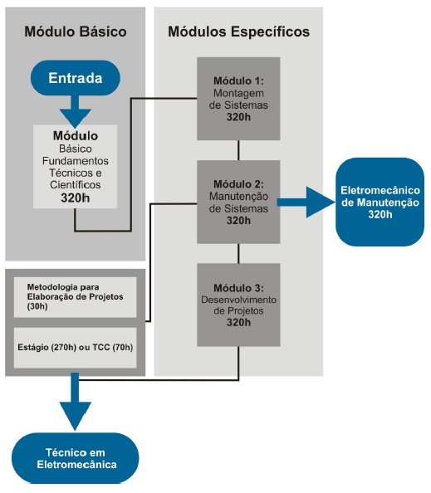

Matriz Curricular

